N°
001.1/2019
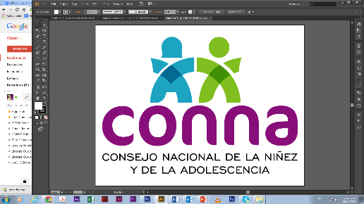

Resolución de Solicitud de Información

El Consejo Nacional de la Niñez y de la Adolescencia, luego de haber recibido y admitido la solicitud de información No. 001/2019, presentada ante la Unidad de Acceso a la Información Pública de esta dependencia el 31 de enero de 2019 por , mediante la cual solicitan lo siguiente:

“En relación con las señoras: María Dolores Membreño y Leticia Escobar:
1.- Nombre completo y grado o título académico obtenido
2.- Nombramiento o cargo que ostentan en el CONNA y perfil de la plaza en cuestión
3.- Funciones derivadas de dicho nombramiento
4.- Salario devengado
5.- Resultados de las evaluaciones de desempeño realizadas cada año
6.- Ternas en las que compitieron y criterios de selección por las que fueron elegidas
7.- Persona (s) involucrada(s) en su selección para las plazas que optaron y fundamentos o criterios para seleccionarlas; además el resultado de las diferentes evaluaciones o pruebas realizadas para valorar la capacidad e idoneidad para optar a dichas plazas.
8.- Resultados del Plan Operativo Anual al cual corresponde su trabajo
9.- Principales logros laborales obtenidos desde su nombramiento a la fecha
10.- Registro de documentos producidos o proyectos generados al interior de sus departamentos en el marco de sus funciones
11.- Planificación anual de trabajo que respalde sus labores, logros obtenidos y justifiquen su contratación
12.- Detalle de cada comité, comisión, mesa de trabajo u otros espacios en el que colaboren o brinden apoyo de relevancia para las funciones que desempeñan al interior del CONNA, haciendo hincapié en las horas laborales dedicadas a los mismos
13.- Fecha de incorporación al sindicato y tiempo laboral autorizado para realizar actividades sindicales
14.- Cuales son los mecanismos de control utilizados para verificar que se cumplan con las funciones y el aprovechamiento al máximo de las jornadas laborales, como se ejecutan dichos controles y como se garantiza el rendimiento de sus jornadas de trabajo
15.- En relación con la Sra. Membreño, cuales son las funciones que desarrolla y que hacen necesario el uso de una computadora personal
16.- En el caso de la Sra. Escobar se solicita copia de los proyectos de cooperación internacionales gestionados, cuales han sido aprobados y puestos en funcionamiento.
17.- Detalle de Solicitudes de permisos personales, permisos con goce de sueldo, licencias y dias compensatorios, asi como detalle de marcaciones tardias y/u omisiones de marcaciones tanto de horario de entrada como de salida con sus respectivas justificaciones
18.- detalle de incapacidades medicas presentadas incluyendo fuente de la incapacidad (ISSS, Clinica Empresarial, Unidades de Salud, Medico Particular, etc) incluyendo los dias y fechas de incapacidad.
Ambos puntos desde su ingreso al CONNA hasta la fecha.

En ambos casos se requiere la información desde el día que fueron contratadas a la fecha”

Y considerando que la solicitud cumple con todos los requisitos establecidos en el art.66 de La ley de Acceso a la Información Pública y los arts. 50 al 54 del Reglamento de la Ley de Acceso a la Información Pública, y que la información solicitada no se encuentra entre las excepciones enumeradas en los arts. 19 y 24 de la Ley, y 19 del Reglamento, resuelve:

PROPORCIONAR LA INFORMACIÓN PÚBLICA SOLICITADA

En los numerales 1, 2, 3, 4, 5, 6, 7, 13, 17 y 18. El resto de información, fue proporcionada el catorce de febrero de 2019.

San Salvador, a las quince horas del veintiuno de febrero de dos mil diecinueve.

___________________________________
Silvia Soledad Orellana Guillén
Oficial de Información

